Literatura: Jovičić D., Ivanović V., (2008): Turističke regije svijeta, Ton Plus, Novi Beograd, Beograd

Alpi
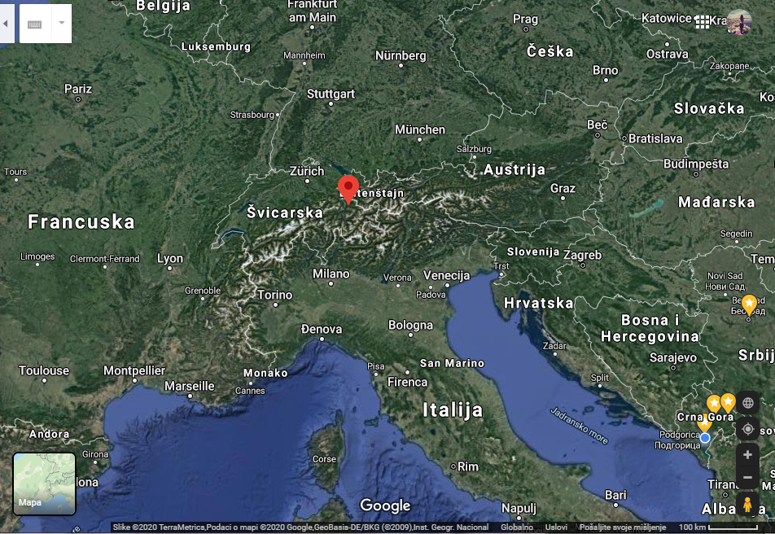
- Koristeći atlas izanalirati geografski položaj Alpa, njegovu pripadnost državama, prostranstvo I pruzanje;
- Interpretrati osnovne fizičko geografske karakteristike Alpa I njihov uticaj na razvoj turizma.
- Hronološki predstaviti razvoj turizma u Alpima
- Na linku https://www.youtube.com/watch?v=XHeDps0fX6c pogledati kratak film o prirodnim ljepotama italijanskih Alpa, navesti motive za turistička putovanja

